ΓΝΩΡΙΜΙΑ ΜΕ ΤΗΝ ΛΕΜΕΣΟ

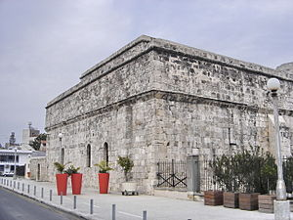
Το Κάστρο της Λεμεσού
Το Κάστρο της Λεμεσού είναι μεσαιωνικό κτίσμα στη πόλη της Λεμεσού στην Κύπρο.
Το κάστρο πήρε τη σημερινή του μορφή το 1590 περίπου, κατά τη περίοδο της τουρκοκρατίας και χτιστηκε πάνω σε προγενέστερο κάστρο πολύ μεγαλύτερων διαστάσεων. Η αρχαιότερη αναφορά για το κάστρο της Λεμεσού μας έρχεται από το 1128 όταν ο Φρειδερίκος ο Β' της Γερμανίας φυλάκισε εκεί ομήρους από τον αντιβασιλέα της Κύπρου Ιβελίνο. Η αναφορά αυτή αποτελεί σοβαρή ένδειξη στο χώρο υπήρχε ένα Βυζαντινό κτίσμα παρόλο που δεν βρέθηκε κάποιο αρχαιολογικό εύρημα που να υποστηρίζει αυτή τη θέση.
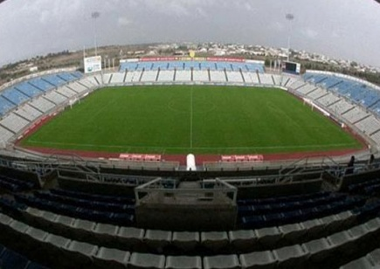
Το τσίρειο

Το Τσίρειο Στάδιο είναι ένα ποδοσφαιρικό στάδιο στη Λεμεσό. Φέρει το επώνυμο του Πέτρου Τσίρου, χάρης τη γενναιοδωρία του οποίου οικοδομήθηκε.Είναι χωρητικότητας 13.331 θέσεων.^{[2]} Αποτελεί έδρα των ομάδων της Λεμεσού: της ΑΕΛ, του Απόλλωνα και του Άρη.
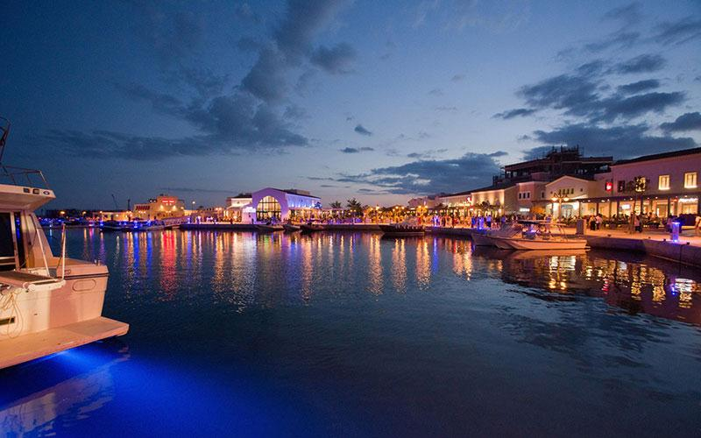
Η Μαρίνα Λεμεσού
Ένα από τα σημαντικότερα έργα υποδομής που έχουν κατασκευαστεί στην Κύπρο τα τελευταία χρόνια, το οποίο δημιουργεί επιπλέον προοπτικές ανάπτυξης για τον τόπο μας, αποτελεί η μαρίνα της Λεμεσού.
Η οδός Ανεξαρτησίας της Λεμεσού
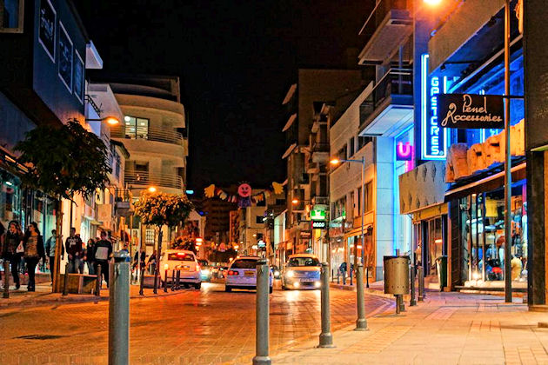Ο κατεξοχήν εμπορικός δρόμος της πόλης.
Με 100 και πλέον καταστήματα, ικανά να καλύψουν κάθε καταναλωτική μας απαίτηση. Σήμα κατατεθέν της Ανεξαρτησίας, η πλατεία Γρηγόρη Αυξεντίου, γνωστή και ως πλατεία Διοικητηρίου, εκεί όπου κατά καιρούς οργανώνονται εκδηλώσεις και εορτασμοί, με χαρακτηριστικότερες αυτές των Χριστουγεννιάτικων γιορτών.
Η κάθετη οδός που ενώνει τον «Πεντάδρομο» με την παραλιακή της πόλης, αφήνει την αίσθηση ενός πεζόδρομου, αποτέλεσμα της τελευταίας ανάπλασης του κέντρου της Λεμεσού.
Σύγχρονη ιδέα και μια πλήρης αγορά, η Ανεξαρτησίας προσφέρει στον επισκέπτη δυνατότητα για ψώνια, βόλτα, καφέ, ψυχαγωγία.
Μαρκουλλή Μυριάνθη

